Manual IPTVCMS V.1.0.0

- Login Website

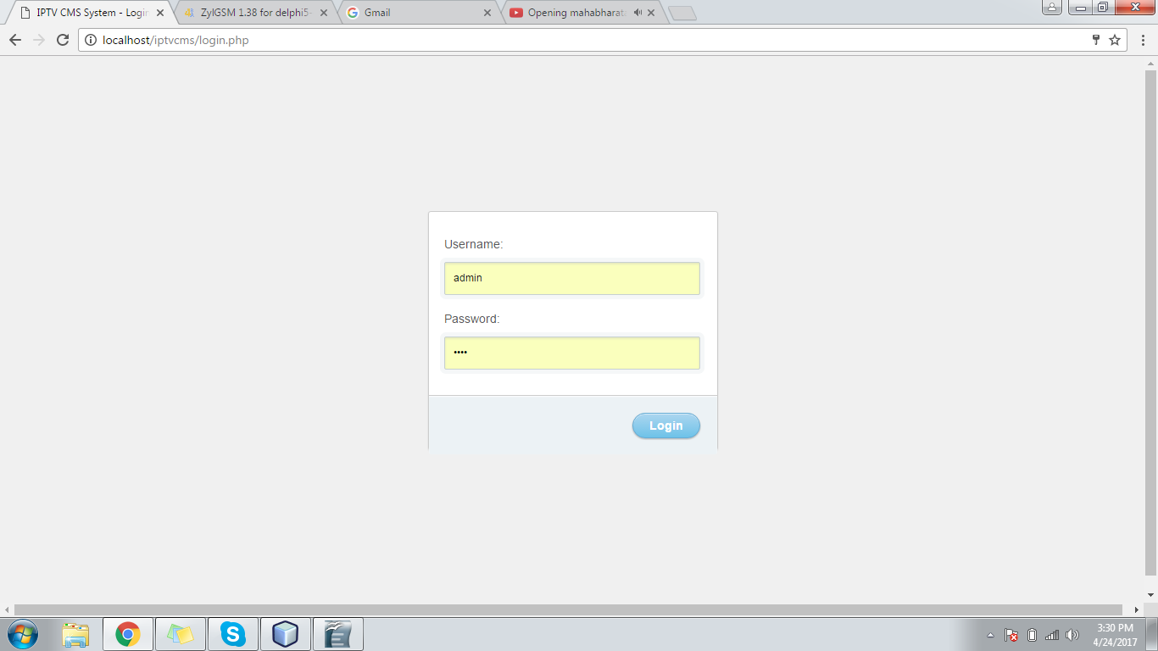
Gambar 1
Form Login

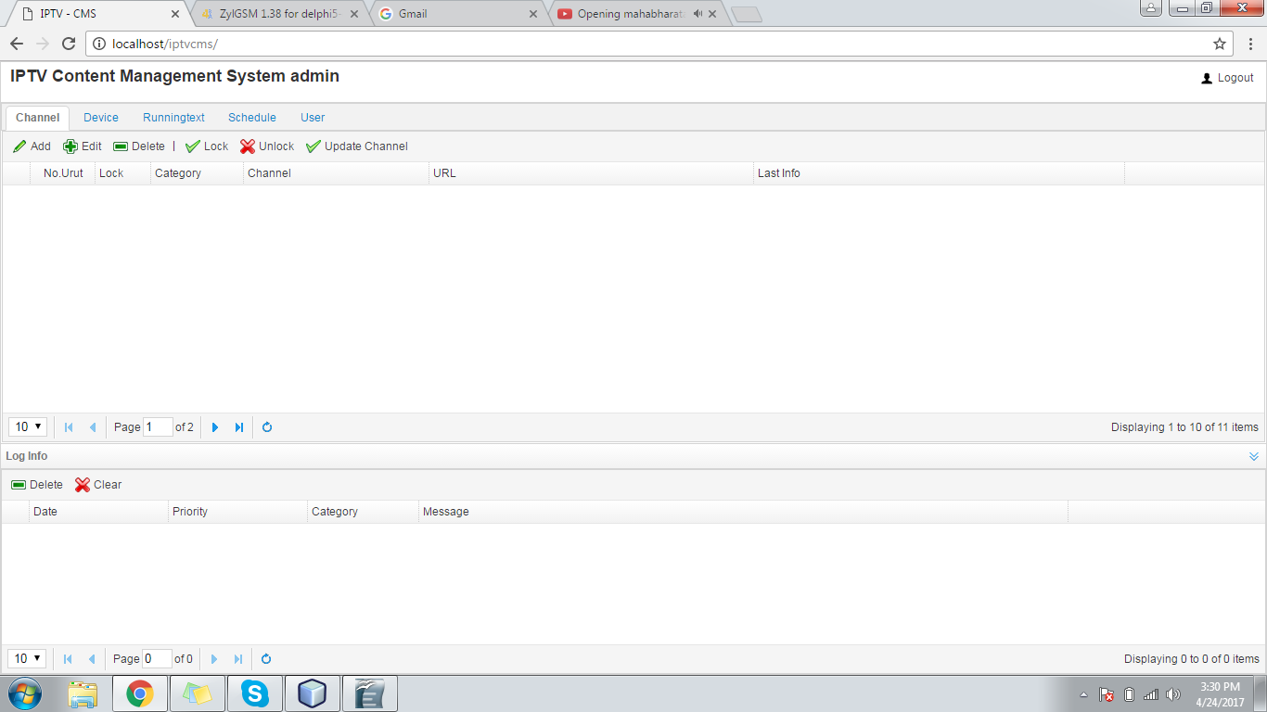
Gambar 2
Halaman Utama

- Pengaturan Channel
Halaman Channel, berfungsi untuk menambahkan acara televisi, video on deman dan video advertising.
Untuk menambahkan data tersebut diatas, klik tombol Add, selanjutnya akan muncul form seperti gambar dibawah ini:
isikan :
  - Nomor Urut, nomor terkecil akan menampilkan acara di aplikasi player IPTV dibagian paling atas
  - Category, pilih TV jika channel yang dimasukkan adalah acara TV, VOD jika channel yang dimasukkan adalah Film-film atau Video lainnya.
  - Channel Name: Isi dengan keterangan yang sesuai dengan channel yang dimaksud
  - URL: isikan dengan alamat url yang nantinya akan di akses oleh IPTV Player
contoh url untuk acara TV, http://192.168.0.82:81/udp/239.100.1.0:1234
contoh url untuk Video , rtmp://192.168.0.82/mp4/dramakorea.mp4
contoh url untuk Iklan , rtmp://192.168.0.82/mp4/ilklanshampo.mp4

Catatan, untuk kategori Video dan Iklan file-file video harus diupload secara manual ke server 192.168.0.82 melalui aplikasi SSH client seperti winscp ke direktori /var/mp4
jika field-field di form sudah dilengkapi, klik tombol save untuk menyimpan, akan muncul notifikasi jika sukses atau gagal .

- Pengaturan Device
Fungsi halaman device untuk mendata IPTV Player (Android), untuk menambahkan klik tombol Add. Seelanjutnya akan muncul form dibawah ini:

- Pengaturan Running Text
running text adalah text berjalan yang akan ditampilkan di aplikasi IPTV Player
untuk menambahkan klik tombol add, selanjutnya akan muncul form:

isikan informasi yang akan ditampilkan, kemudian klik save

  - untuk mengatur default running text yang akan tampil di IPTVPlayer saat diaktifkan, klik salah satu running text dari datagrid, kemudian klik default
  - untuk mengupdate info running text diseluruh IPTV Player, klik salah satu data kemudian klik tombol update running text.

- Pengaturan Schedule
halaman Schedule berfungsi untuk membuat jadwal tayangan iklan atau pemberitahuan lainnya dalam bentuk video.
Untuk menambah klik tombol add, kemudian muncul form:

- Pengaturan User

